О проведении семинара
Приглашаем Вас принять участие в семинаре Финансово-экономического управления Пермского муниципального района, который состоится 17.03.2010 года в 10:00 часов по адресу: г.Пермь ул. Верхнемуллинская, 73 (КДЦ, зеркальный зал).
Рекомендуем принять участие в семинаре начальникам отделов финансовых служб поселений, главным бухгалтерам поселений и учреждений.
Одновременно высылаем предварительный план проведения семинара. Кроме того, просим направить перечень интересующих Вас вопросов для обсуждения на семинаре в срок до 15.03.2010 г. по адресу: buh@permraion.ru.
Приложение: на 1 л. в 1 экз.

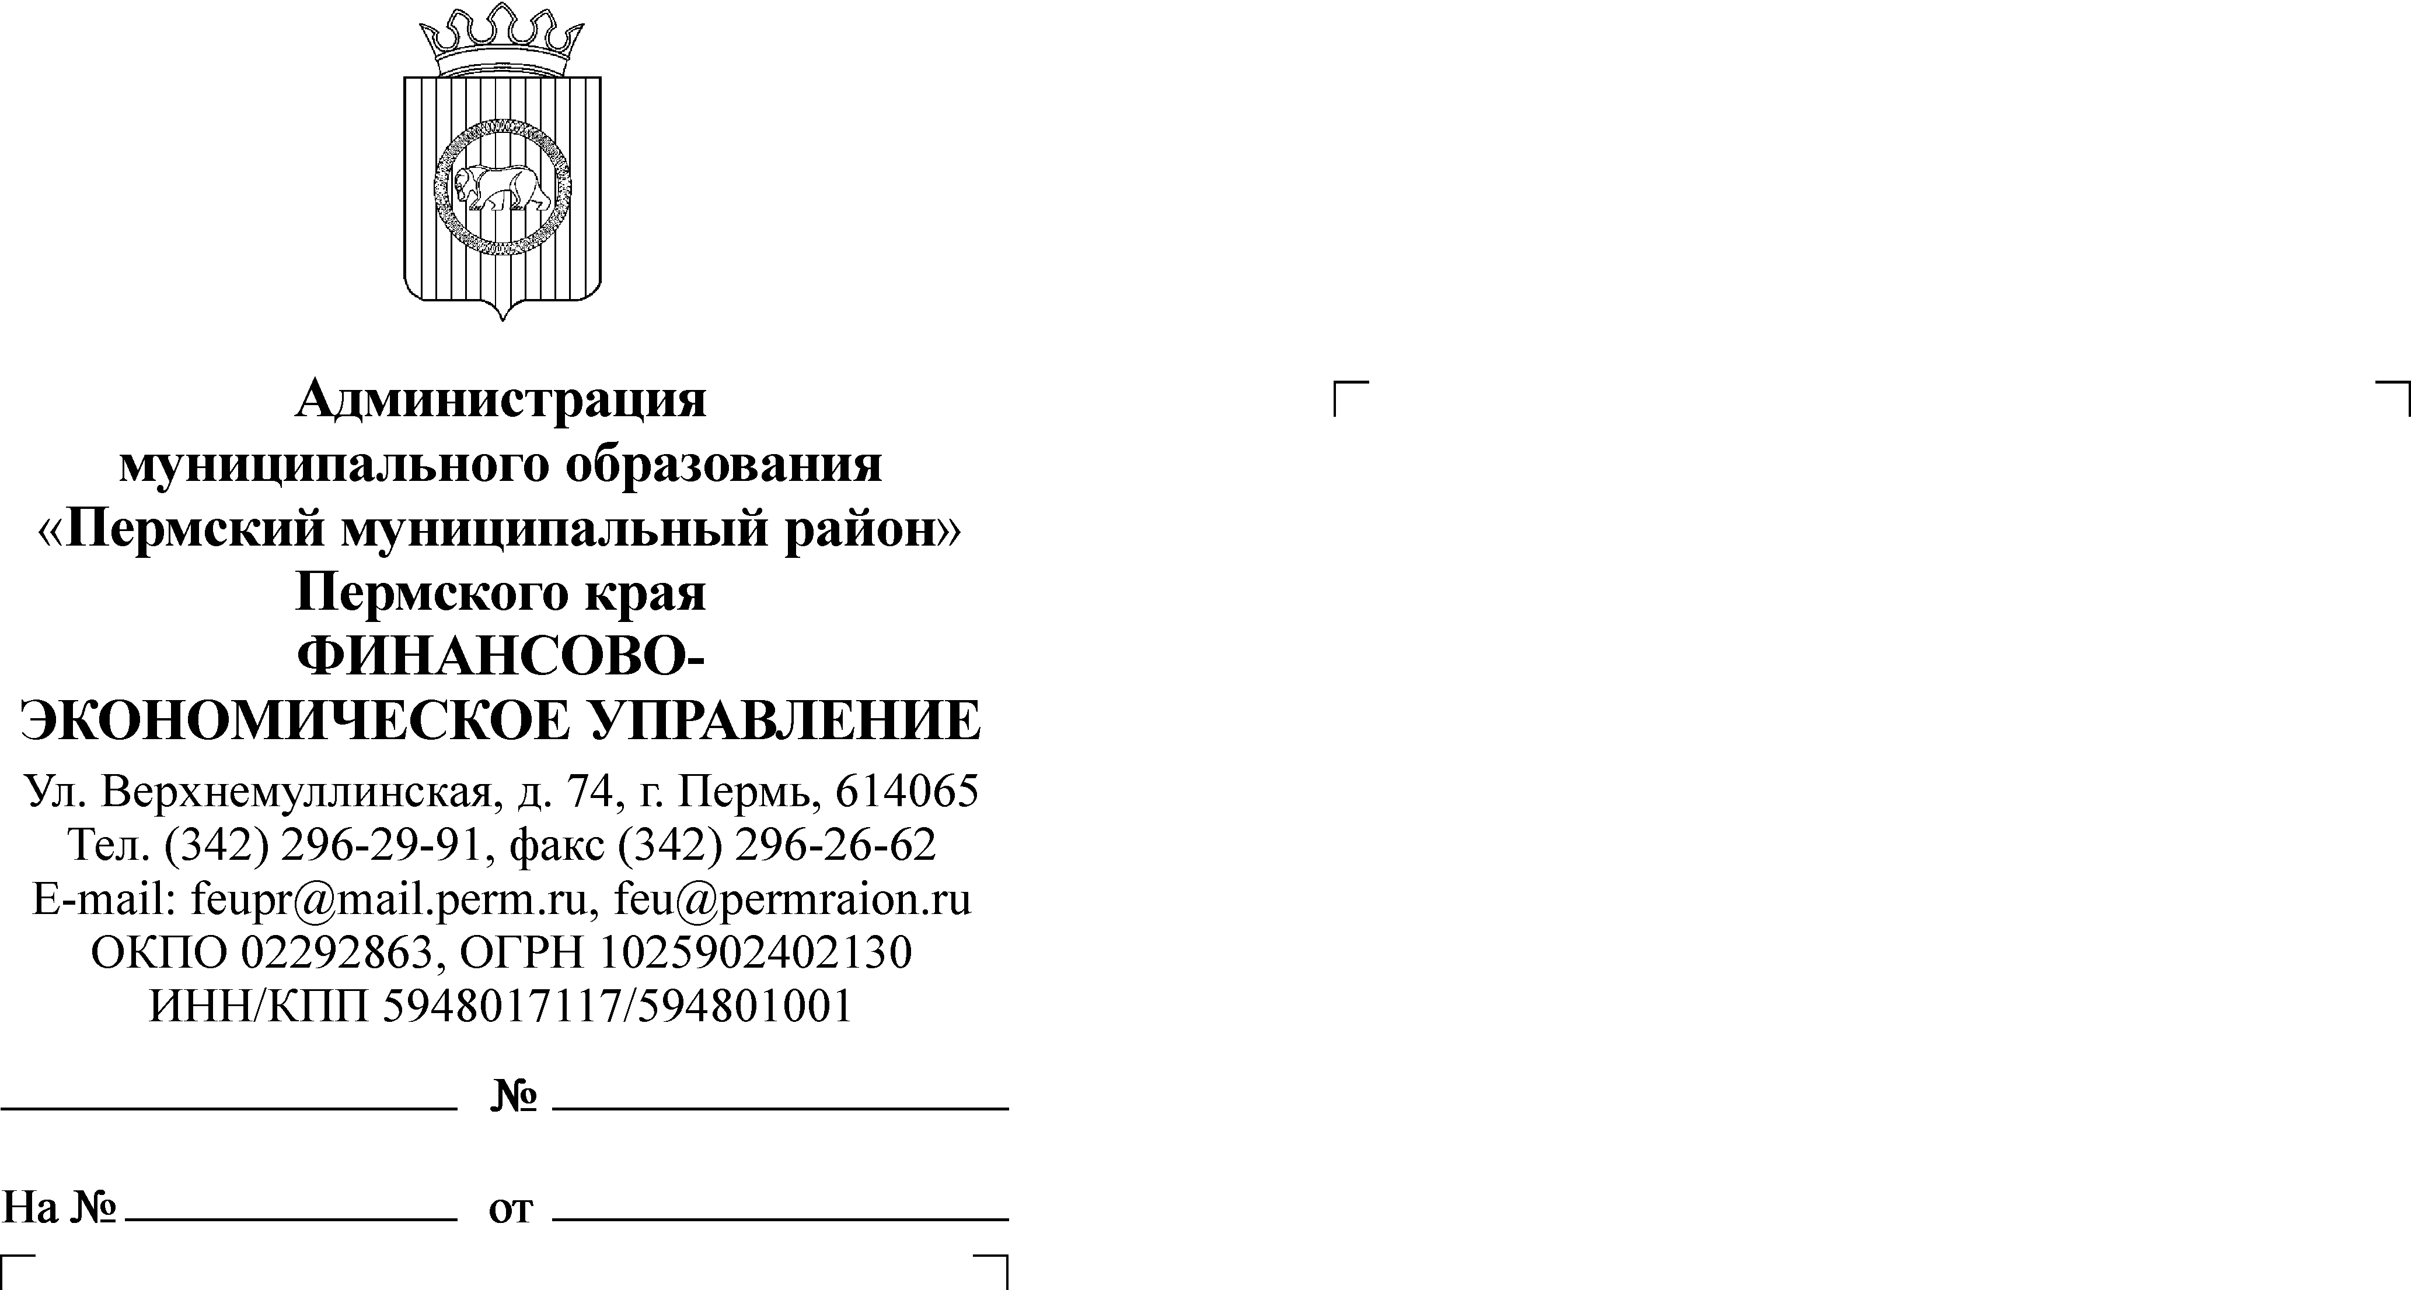
02.03.2010

139
Главам сельских поселений, руководителям управлений, комитетов, учреждений

И.о.начальника финансово-экономического управления Н.В.Заякина

Батракова 2962305

